_____________________________ПОСТ-РЕЛИЗ___________________________________
С 7 по 10 марта жители и гости Воронежа отметили широкую «Масленицу». На площадке у ТРК «Арена» прошла грандиозная ярмарка, на которой любой желающий мог приобрести всё, что душе угодно: мёд, приправы, блины, восточные сладости, пряники, подсолнечное масло прямого отжима, грибы сушёные и солёные, сушёные ягоды, различные соленья, колбасы и рулеты из дичи, рыбу и деликатесы камчатки, сувениры, чешские духи, хрусталь СССР, чебоксарский трикотаж и многое другое.
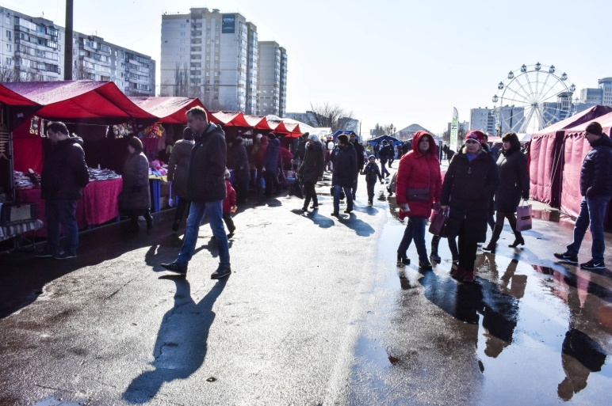
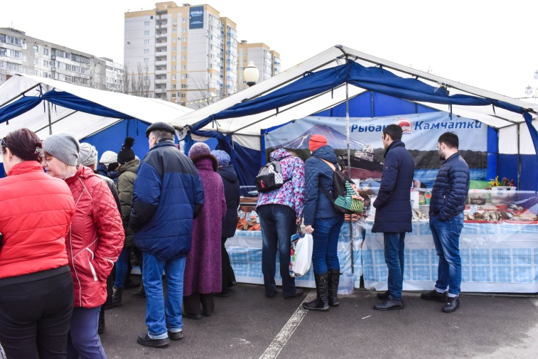

Не секрет, что этот праздник активно отмечает весь город, но больше всего веселья было на площадке ТРК «Арена».
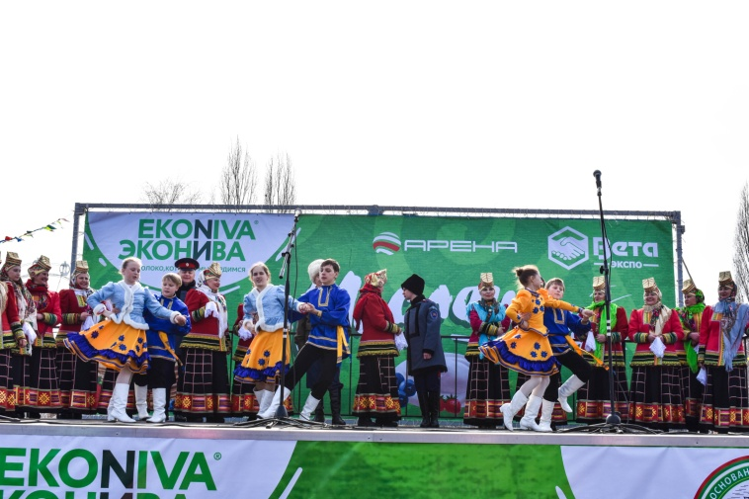
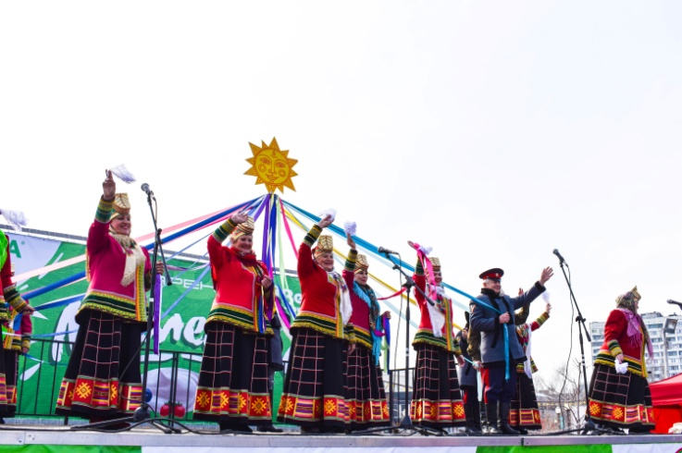
Здесь с 9 по 10 марта выступил фольклорный ансамбль "ГОРНИЦА", детские театральные коллективы и аниматоры. Ведущий мероприятия рассказал историю «Масленицы», а жители города не уставали её славить.

Кроме этого, для детей и взрослых работало 12 мастер-классов по изготовлениям изделий из кожи, росписи по дереву, росписи пряников, гончарному мастерству и другим разнообразным направлениям. Наибольшее внимание привлекла мастерская официального партнёра «Леруа Мерлен».
Дегустация молочной продукции и горячие аппетитные блинчики от генерального партнёра крупнейшего бренда «ЭкоНива», произвели особенное впечатление на посетителей, ведь в такой атмосфере на свежем воздухе, они казались ещё более ароматными и вкусными. Компания «Макфа» наградила победителей конкурсов качественной мукой и крупами.
Также партнёрами мероприятия выступили: «Комод энд Бэнд», Автоцентр «ГАЗ-Русавто», клиника «Спасибо Доктор», «Газпромбанк», «Ринг Север - официальный дилер SKODA», газета «Камелот».
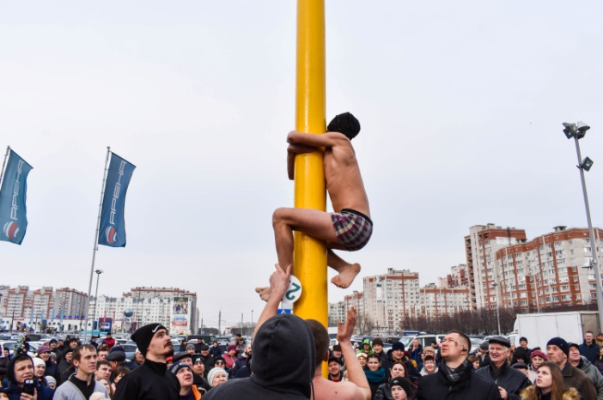
Кульминацией праздника у ТРК «Арена» стало покорение масленичного столба. 28 сильных и смелых духом мужчин осилили эту вершину, и получили подарки от спонсоров.
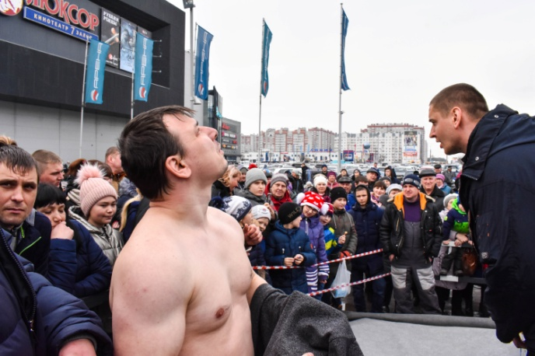
За 4 дня мероприятие посетило более 5000 человек, которые с радостью приобщились к массовому празднованию.
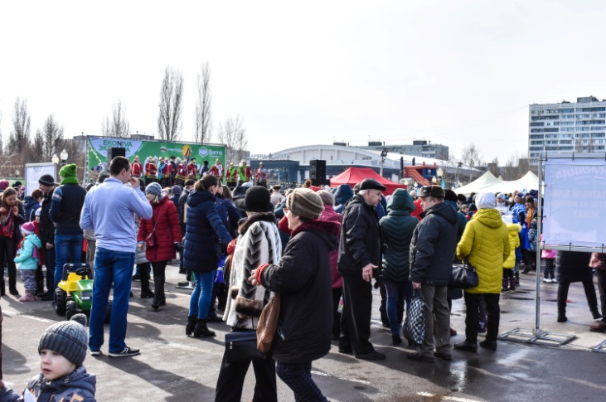
Огромный масленичный хоровод «закружил» даже самых застенчивых, а конкурс на перетягивание каната привлёк самых сильных и удалых. И в завершении хотелось бы с полной уверенностью отметить, что ПРАЗДНИК УДАЛСЯ!
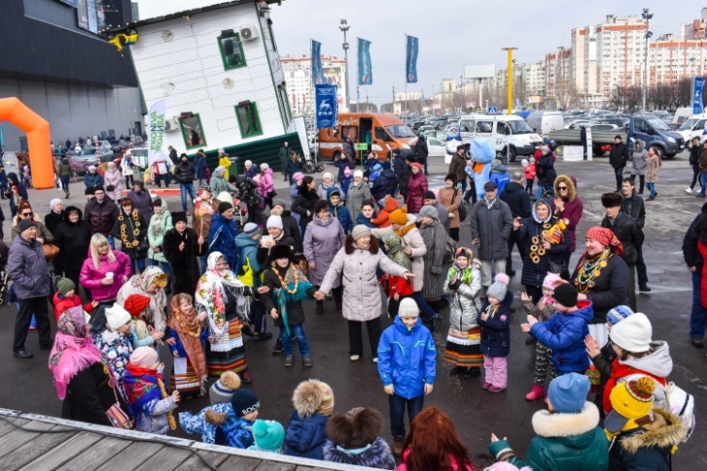
Ждём Вас на следующую «Масленицу»!

